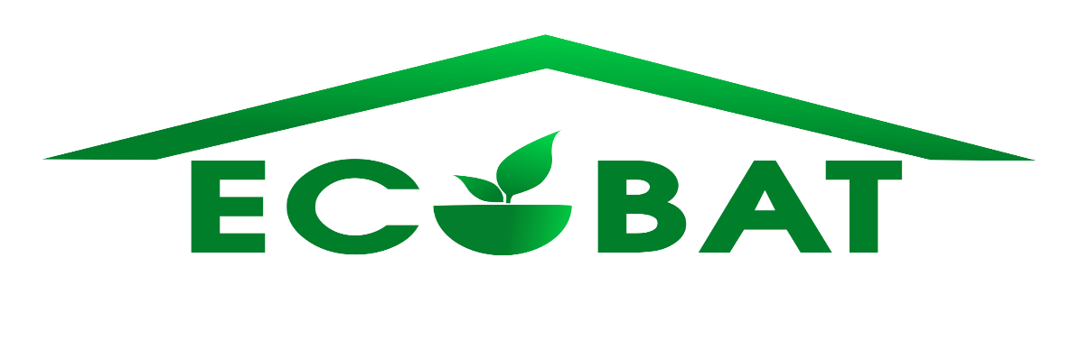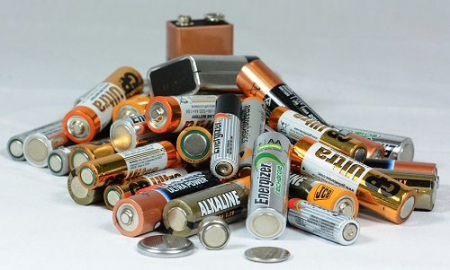
KOLEKTIVNÍ SYSTÉM ECOBAT UDĚLUJE
1.místo
v LIBERECKÉM KRAJI
ZŠ a MŠ Tomáše Ježka Ralsko, IČ 72742607
ZA SBĚR POUŽITÝCH BATERIIÍ A AKUMULÁTORŮ

15.2.2021 RNDr. Petr Kratochvíl
jednatel společnosti ECOBAT s.r.o.

